市P連ニュース
平成２３年７月８日発行
発行：鈴鹿市PTA連合会
編集：調査広報部
平成２３年度 鈴鹿市PTA連合会 会長挨拶

みなさまには日頃から鈴鹿市PTA連合会の活動に対しまして，ご理解とご協力を頂き，誠にありがとうございます。
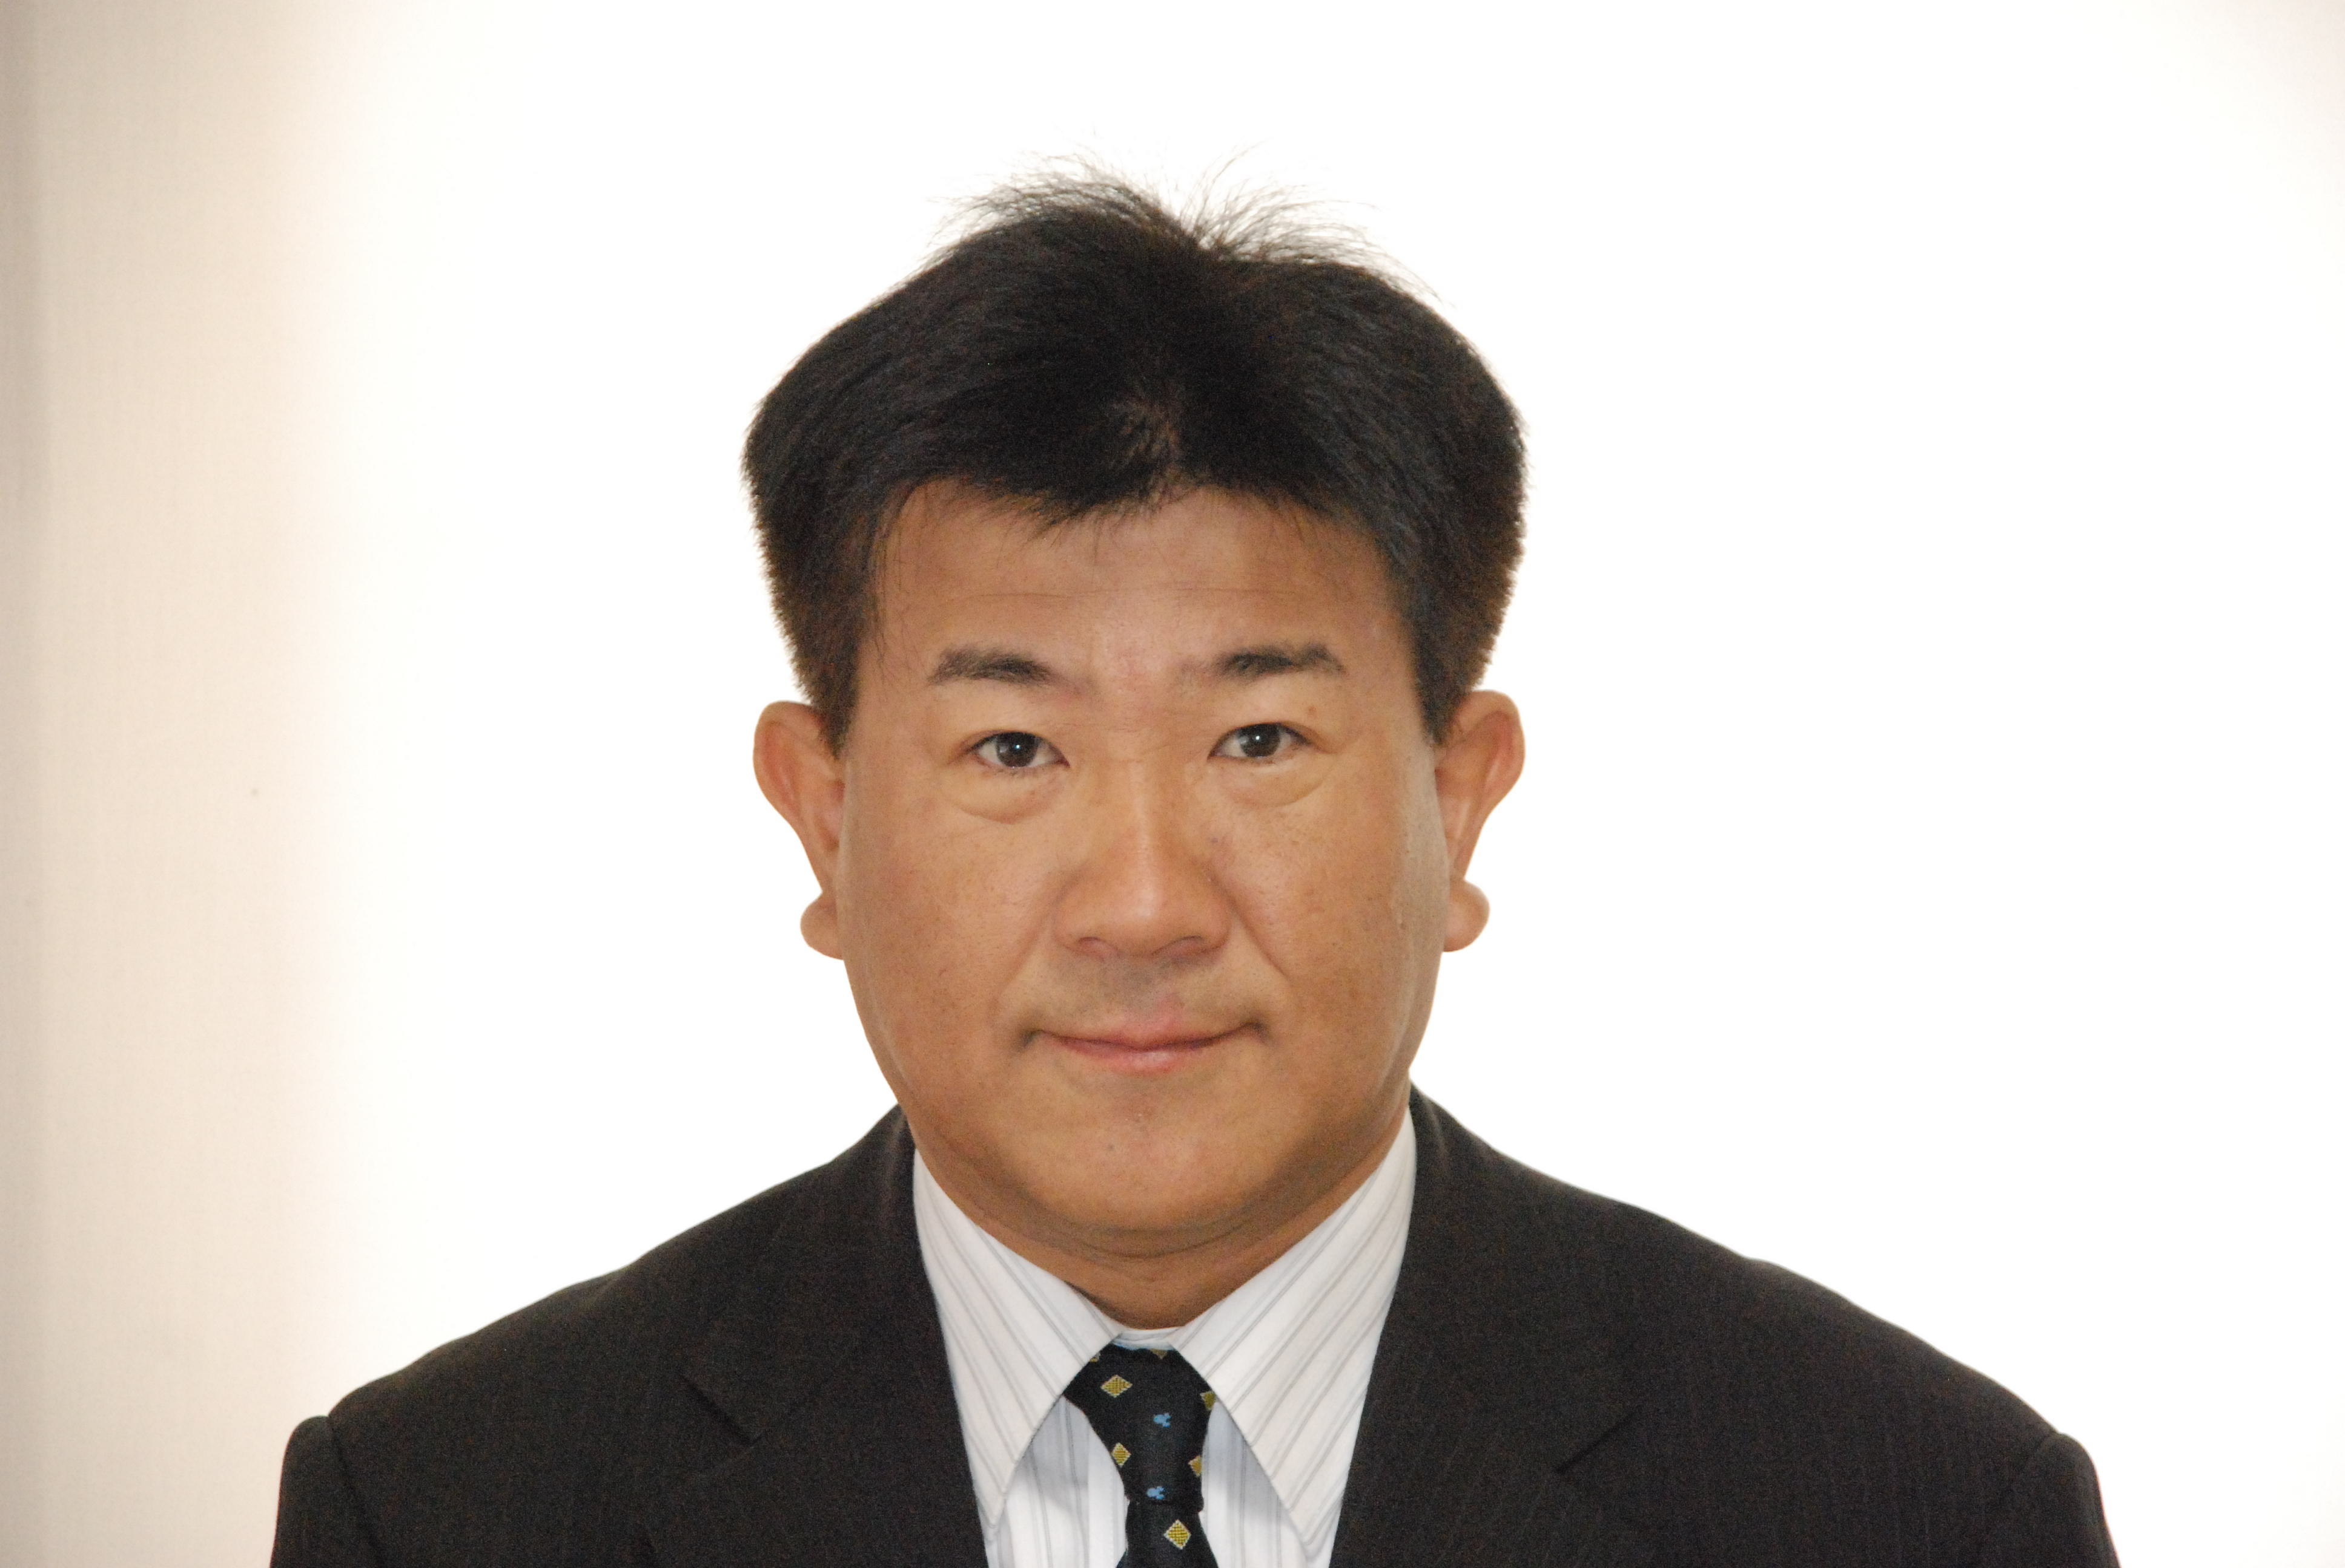
未曾有の大惨事となった東日本大震災から，早いもので４ヶ月の月日が過ぎ去ろうとしています。震災以前の状態に完全復興するまでには，まだまだ時間の経過が不可欠と思われます。
子どもたちを取り巻く環境も少しずつ落ち着きを取り戻しつつはありますが，まだまだ不安な日々を過ごしながらも，積極的に前を向いて歩んでおられる被災者のみなさまのお姿には心を打たれ，私自身，生きる元気や勇気を頂きました。１日も早い罹災からの復興を願いながら，これを契機に私たち自身の生き方を見つめ直してみました。

「あること」が当たり前だと意識もしなかった今，「あること」への感謝―
互いに助けられ，支えあいながら生かされていることへの感謝―
常に前向きに明るく生きているでしょうか―
おとなが変わることによって，子どもが変わり，それによって未来が変わる―
そうすれば未来の子どもたちを取り巻く環境などが，今までよりもっと素晴らしい
輝く未来になると信じています。
子どもたちの成長過程においては，人生の中で特にデリケートな問題が顕著化してきます。そのような時に，大人が子どもと一緒になって問題を共有し，協働しあいながら，共に考え悩み，共に手を携えて前を向いて歩いていくことが子どもたちの生きる力になってくれることを望んでいます。
私たちPTA連合会も，これからのPTAの在り方をしっかり認識し，子どもたちのためにみんなで活動することが意義のある存在であることを大切にしていきたいと思っています。
これからも御協力の程，よろしくお願い申し上げます。最後に，みなさま方の益々の御健康と御多幸をお祈りしています。 会長 名和 利昌
平成２３年度 鈴鹿市PTA連合会総会

５月２１日（土）鈴鹿市文化会館けやきホールにおいて，平成２３年度鈴鹿市PTA連合会総会が開催
されました。多数の御出席をいただき，平成２２年度活動報告，平成２３年度の活動方針，活動報告等
が承認されました。子どもたちの安心・安全と健全な育成のため，各単Pと市P連は課題と問題点を
共有し，共に行動していきましょう。
本年度の活動方針は以下のとおりです。

かけがえのない生命の尊さを共に理解し，明日に生きる夢づくりの実現を応援します

○子どもたちのコミュニケーション能力の向上と豊かな心づくりの育成を支援します
○子どもたちが安心していきいきと過ごせる安全な環境づくりを支援します
○地球環境を守ろうとする心や行動を育む環境教育の推進に努めます
○学校・家庭・地域が主体的に協働し，参画する地域ぐるみの教育の推進を支援します
広報紙づくり講習会
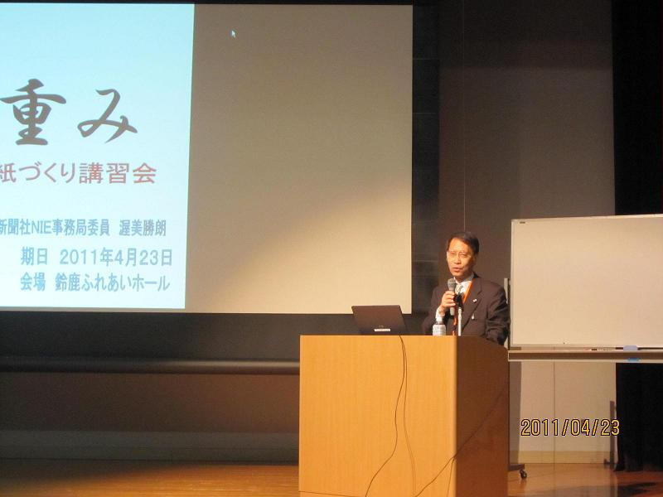
４月２３日（土） ふれあいホールにおいて，「広報紙づくり講習会」を開催しま
しました。講師の中日新聞社の渥美勝朗さんから，「記事の書き方」「表現力」「新
聞整理の基礎知識」「写真の撮り方」についてわかりやすく，丁寧に教えていただ
きました。２４校園５８名に参加いただき，参加者からもたいへんわかりやすかっ
たとの感想も多く寄せられました。今回，参加されなかった校園も次回ぜひ参加してください。
なお，例年どおり平成２４年１月には「広報紙コンクール」を予定しています。

研修会
総会に引き続き，今年度はじめての試みとして研修会を開催いたしました。講師は昨年度８月の市
P連主催の講演会でお世話になり好評を得ました，元中学校長 竹下 和男さんに「“弁当の日”が学力を育てる ～学びを支える感性・生活体験～」と題して講演をいただきました。
竹下さんの経験と実践から，親は勉強に熱心なあまり，子どもたちの興味（食事を一緒につくる機
会）を与えていない。大学生２００人以上から１日の食事を写真に撮るというアンケートを実施したところ，そのほとんどが「食事を作る」というには程遠い内容だったそうで，なかには「管理栄養士」を養成する学生も含まれていたとのことです。子どもたちは失敗しながらも自分で弁当を作ることによって自信がつき，一緒に作ることから家族とのコミュニケーションも生まれる。そこから親への感謝，愛情も芽生え，生きる能力の発達にもつながると結ばれていました。「弁当」に限らず，私たち親は子どもたちの「限りない能力」を摘んでいることもあるのではないかと考えさせられる内容でした。
竹下さんの軽妙な語り口に笑いと涙につつまれ，予定時間を超えてお話をしていただきました。

鈴鹿市教育委員会より

つなぎ つながる 鈴鹿の教育
５月２１日の総会終了後，鈴鹿市教育員会から鈴鹿市の教育施策について話していただきました。
『鈴鹿市では平成１６年度から「学びのネットワークづくり」「安全安心のネットワークづくり」に取り組み，学校支援システムの構築に取り組んできたが，平成２３年３月にこれからの１０年を見据えて「鈴鹿市教育振興基本計画」を策定した。平成２３年度がそのスタート年であり，基本計画の中に鈴鹿ならではの重要施策を「鈴鹿五策」として示し，「少人数教育，特別支援教育」等を推進する。鈴鹿市が大切にしてきた「ネットワークづくり」を基盤とした地域と一体となった教育を充実・発展させるため，全ての学校で「鈴鹿型コミュニティ・スクール」に取り組む。保護者や地域の声を反映させたより良い教育環境づくりのためご理解・ご協力をお願いしたい』とのことでした。

平成２３年度市P連総会及び研修会において，「東日本大震災における義援金」をお願いしたところ
４３３円の義援金をいただきました。鈴鹿市をとおして日本赤十字社にとどけさせていただきます。ありがとうございました。✾✾✾✾✾

平成２５年，三重県で開催されます
『第６１回日本PTA全国研究大会』について，参加者・運営スタッフ等大会運営 の財政支援のため「書き損じハ
ガキ」「未使用ハガキ」「未使用切手」「未使用テレフォンカード」等提供の御協力を引き続きお願いいたします。

